Система препаратов компании STACHEMA (Чехия)
для применения в деревянном домостроении

- Система пропиток для древесины и иных пористых строительных материалов
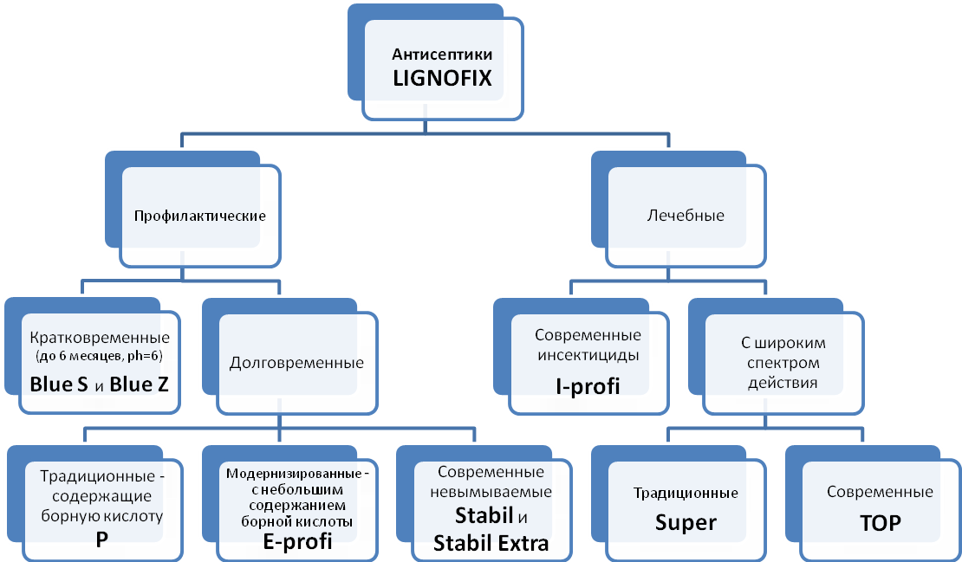
Примечание: все современные препараты содержат в своем составе синтезированные органические ингредиенты, имеющие, в связи с действующим в странах ЕС законодательством, «запас прочности» с точки зрения экологичности и эффективности.

Особенности пропиток:
- изготовлены на водной основе, поставляются из Чехии в концентратах, все разбавляются водой, некоторые при необходимости - спиртом (TOP, I-profi);
- абсолютно не окрашивают древесину, лишь P и Е-profi, как содержащие борную кислоту, дают едва заметный желтоватый оттенок;
- не препятствуют последующему применению любых покрасочных систем на любой основе (при необходимости возможны испытания в лаборатории производителя);
- не способствуют коррозии металлов (имеют близкий к нейтральному показатель ph);
- ассортимент охватывает диапазон применения от лесопиления до сложных реставрационных работ на исторических памятниках.

- Система вспомогательных фунгицидных препаратов широкого спектра действия и назначения

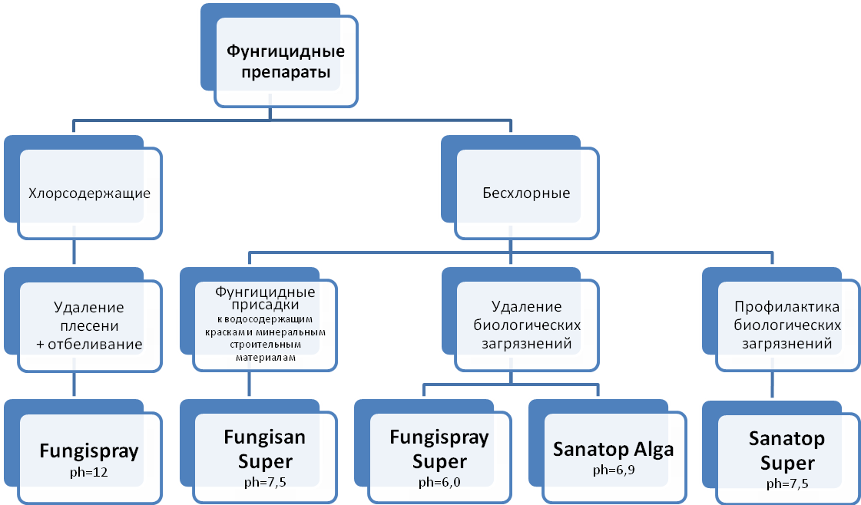
Особенности фунгицидных препаратов:
- изготовлены на водной основе, поставляются из Чехии в концентратах, разбавляются водой;
- бесхлорные не вызывают высолов, не создают проблем с адгезией покрывающих покрасочных, штукатурных слоев;
- бесхлорные не разрушают микроструктуру древесины (лигнин), не вызывают коррозию металлов (имеют близкие к нейтральному показатели ph);
- имеют широкий спектр действия и могут применяться частным потребителем, строительными компаниями, муниципальными службами и реставраторами.

3. Антипирены

Для деревянных конструкций применяются:
Flamgard – серо-белое покрытие;
Flamgard Transparent – двухкомпонентное покрытие (непосредственно антипирен и покрывающий лак), позволяющее сохранить естественный цвет и фактуру древесины.

Противопожарное средство для металлических конструкций:
Flamizol - серо-белое покрытие, которое по заказу может быть окрашено в пастельные тона.

Особенности огнезащитных препаратов:
- при интенсивном температурном воздействии создают обильную теплозащитную «шубу» на поверхности обработанных материалов;
- обеспечивают длительную (до 15 минут) защиту деревянных конструкций от воздействия огня, отдаляют начало реакции пиролиза, вызывающую изменение физико-химических свойств и потерю несущих способностей древесины;
- хотя и имеют высокую цену, за счет своих свойств, способствуют решению главного вопроса – обеспечению эвакуации при пожаре людей и имущества, при воздействии огня не выделяют вредных веществ. Рекомендуются, прежде всего, для обработки несущих конструкций (напр., балок перекрытий) и конструкций, обеспечивающих эвакуацию (лестничные марши).

Все представленные препараты производятся в Чешской Республике компанией STACHEMA на производственных площадях в г.Мельник (40 км на север от Праги).

Производитель гарантирует:
- Стабильно высокое качество и экологическую безопасность всей продукции (имеет сертификат менеджмента качества по международным стандартам ISO);
- Консультационное, методическое, а при необходимости и технологическое сопровождение;
- Наличие в России постоянно доступных квалифицированных кадров, способных решать вопросы комплексно и профессионально;
- Гибкость в отношениях с крупными потребителями, реагирование на специфические потребности.

